Nhà máy điện hạt nhân nổi duy nhất trên thế giới

Interesting Engineering
Hai lò phản ứng hạt nhân ở nhà máy điện nổi Akademik Lomonosov đã sản xuất hơn một tỷ kilowatt giờ điện tính đến nay.
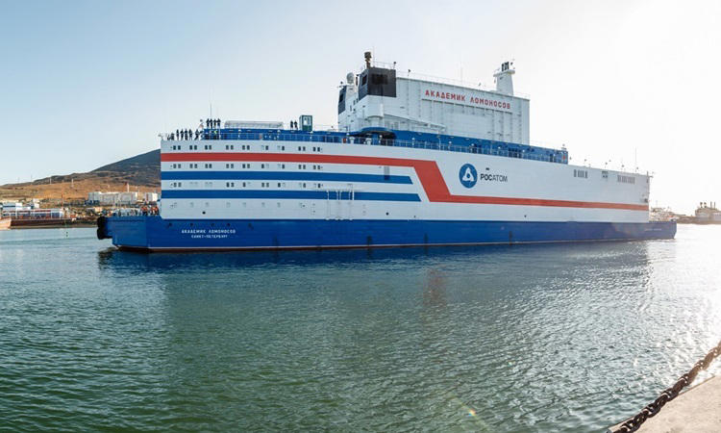
Nhà máy điện Akademik Lomonosov của Nga. Ảnh: Rosatom
Akademik Lomonosov, nhà máy điện hạt nhân nổi hoạt động từ tháng 5/2020 ở vùng Chukotka của Nga tại Bắc Cực, lần đầu tiên sản xuất hơn một tỷ kilowatt giờ điện, theo tập đoàn năng lượng hạt nhân Rosatom, Đi vào hoạt động hơn 5 năm, nhà máy điện hạt nhân gần đây cũng hoàn thành chu kỳ nhiên liệu đầu tiên.
Năng lượng hạt nhân có một số hạn chế. Nhiều người lo ngại về nguy cơ chất thải phóng xạ sản sinh bởi phản ứng phân hạch, số khác quan tâm tới thời gian và số tiền lớn để xây nhà máy điện quy mô. Tuy còn gây tranh cãi về khả năng giúp con người đạt mục tiêu sản xuất năng lượng không thải khí, những thành tựu kỹ thuật trong lĩnh vực điện hạt nhân vẫn đáng chú ý là Akademik là một trong số đó. Nhà máy điện hạt nhân nổi duy nhất trên thế giới là cơ sở sản xuất nhiệt và điện ở xa nhất về phương bắc.
Đặt lò phản ứng hạt nhân trên tàu nổi không còn là công nghệ đột phá. Nó đã được dùng trên các tàu hải quân từ thập niên 1950 và đóng vai trò chủ chốt trong duy trì khả năng tàng hình của tàu ngầm. Nhưng Akademik Lomonosov lại khác. Với chiều dài 144 m và chiều rộng 30 m, con tàu phục vụ ứng dụng dân sự và sở hữu hai lò phản ứng hạt nhân KLT-40S trên boong để sản xuất điện. Sử dụng công nghệ tương đương tàu phá băng Nga, những lò này có tổng công suất nhiệt 300 MW, có thể sản xuất khoảng 70 MW điện.
Ban đầu được lên lịch triển khai ở xưởng đóng tàu Sevmash tại vùng tây bắc nước Nga, con tàu sau đó chuyển đến Pevek ở Viễn Đông để thay thế nhà máy điện hạt nhân Bilibino sắp hết thời gian hoạt động. Sử dụng nhiên liệu uranium làm giàu thấp (LEU), nhà máy điện đáp ứng 20% nhu cầu trong vùng vào năm 2020. Hiện nay, tỷ lệ đóng góp của nhà máy ở trung tâm điện Chaun-Bilibino và lưới điện riêng biệt là hơn 60%. Ngoài sản xuất một tỷ kilowatt giờ điện, nhà máy còn đóng vai trò như cơ sở đồng phát và tận dụng nhiệt lượng từ rác thải với 60 MW nhiệt điện được thu thập và sử dụng để sưởi ấm.
Hiện nay, nhà máy Akademik Lomonosov phục vụ dân số 5.000 người, cung cấp năng lượng cho hoạt động khai thác mỏ ở vùng quặng Baimskaya và góp phần khử mặn 240.000 m3 nước hàng ngày. Năm ngoái, nhiên liệu LEU của lò phản ứng đầu tiên ở nhà máy được thay thế và hoạt động tương tự cũng diễn ra với lò còn lại. Theo Rosatom, nhiên liệu mới được vận chuyển tới tàu qua tuyến Biển Bắc.
Nhiên liệu đã qua sử dụng được đưa trở lại Murmansk, sau đó vận chuyển tới Mayak ở vùng Chelyabinsk để tái xử lý. Rosatom cũng đang cân nhắc xây dựng thêm 4 nhà máy điện hạt nhân nổi với công suất 100 MW và tuổi thọ hơn 60 năm cho thị trường xuất khẩu.
----------------------------------

